LAPORAN
SKEMA PENELITIAN MANDIRI



ANALISIS DAYA TERIMA MAKANAN PADA PASIEN LANSIA DI DOCTOR INTERCARE KRABI, THAILAND

Oleh;
Imas Arumsari, S.Gz., M.Sc (03130039202)
Gunarti Yahya, DCN, MM, RD (8914750022)
Nursyifa Rahma Maulida, M.Gizi (0312029003)
Haris Muzakir, SE, MKKK (0331078305)
Anna Fitriani, SKM, MKM (0324058802)
Elin Nurjiah Ningsih (1905025126)
Rizka Anindya (2005019001)
Nabila Luthfia Nurseha (2005015003)

FAKULTAS ILMU-ILMU KESEHATAN
PROGRAM STUDI ILMU GIZI
UNIVERSITAS MUHAMMADIYAH PROF DR HAMKA
JAKARTA
TAHUN 2023

LAPORAN PENELITIAN
UNIVERSITAS MUHAMMADIYAH PROF DR. HAMKA Tahun 2022
Judul | : | ANALISIS DAYA TERIMA MAKANAN PADA PASIEN LANSIA DI DOCTOR INTERCARE KRABI, THAILAND
Ketua Peneliti | : | Imas Arumsari, S.Gz., M.Sc
Anggota Peneliti | : | Gunarti Yahya, DCN, MM, RD (8914750022)
 |  | Nursyifa Rahma Maulida, M.Gizi (0312029003)
Haris Muzakir, SE, MKKK (0331078305)
Anna Fitriani, SKM, MKM (0324058802)

Anggota (mahasiswa) | : | Elin Nurjiah Ningsih (1905025126)  Rizka Anindya (2005019001)  Nabila Luthfia Nurseha (2005015003)
 |  | Syauqi Muzhaffir Agma
Skema Hibah | : | Penelitian Mandiri
Fakultas | : | ILMU-ILMU KESEHATAN
Program Studi | : | GIZI

Mengetahui,  Ketua Program Studi  Imas Arumsari, S.Gz., M.Sc  NIDN. 0313039202 | Ketua Peneliti  Imas Arumsari, S.Gz., M.Sc  NIDN. 0313039202
Menyetujui,  Dekan Fakultas Ilmu-ilmu Kesehatan  Ony Linda, M.Kes  NIDN. 0330107403 | Ketua Lemlitbang UHAMKA  Dr. Apt. Supandi,M.Si  NIDN. 0319067801

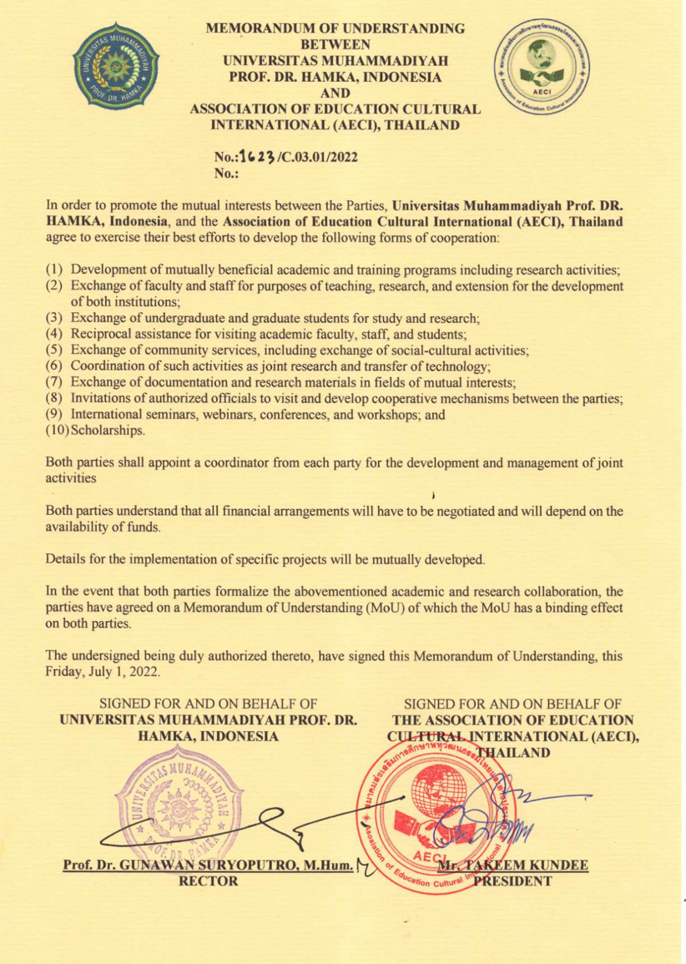

LAPORAN AKHIR

Judul (Title)

ANALISIS DAYA TERIMA MAKANAN PADA PASIEN LANSIA DI DOCTOR INTERCARE KRABI, THAILAND
Lansia adalah kelompok usia 60 tahun ke atas, menua bukanlah suatu penyakit, tetapi merupakan proses yang berangsur-angsur mengakibatkan perubahan kumulatif, merupakan proses menurunnya daya tahan tubuh dalam menghadapi rangsangan dari dalam dan luar tubuh (Khofifah, 2016).
Status gizi lansia sangat dipengaruhi oleh proses menua. Proses penuaan sangat individual dan berbeda perkembangannya bagi setiap individu karena dipengaruhi oleh faktor internal dan eksternal. Asupan gizi dari makanan mempengaruhi proses menjadi tua karena seluruh aktivitas sel (metabolisme tubuh) memerlukan nutrien yang cukup selain faktor penyakit dan lingkungan (Fatmah, 2013). Islam mengatur umatnya untuk mengonsumsi makanan yang halal lagi baik dan tidak berlebih-lebihan. Terlebih lagi sudah dijelaskan dalam Al-Quran.
Hal ini tercantum dalam beberapa ayat al-quran yang menerangkan tentang aturan makan dan minum: “Hai sekalian manusia, makanlah yang halal lagi baik dari apa yang terdapat di bumi,” (QS. Al-Baqarah: 168); “Makan dan minumlah, dan janganlah berlebih-lebihan. Sesungguhnya Allah tidak menyukai orang-orang yang berlebih-lebihan.” (QS. Al-A’raf: 31).
Doctor Nueng Intercare Krabi School Thailand adalah sekolah yang akan ditargetkan unuk melakukan program promosi kesehatan. Sekolah ini memiliki klinik dimana sebagai tempat magang siswa/I sebelum berkarir. Di dalam klinik terdapat beberapa pasien lansia. Pasien yang ada setiap harinya dikontrol dan di tes fisik baik tekanan darah, suhu, dan detak jantung. Pasien memiliki pola konsumsi makan sebanyak 3 kali sehari dan 2 kali selingan. Tetapi ada yang kurang pada klinik ini yakni tidak adanya ahli gizi yang bertanggung jawab, sehingga pengukuran antropometri baik berat badan dan tinggi badan jarang diperhatikan. Oleh karena itu, penelitian ini melakukan kajian daya terima makanan sebagai landasan asuhan gizi pada pasien Doctor Nueng Intercare Krabi School.

Tujuan Riset (Objective)

Mengkaji sisa makanan lansia sebagai landasan asuhan gizi pada pasien Doctor Nueng Intercare Krabi School.

Metodologi (Method)
Penelitian ini dilakukan pada bulan Desember 2022 – Januari 2023 di Doctor Intercare, Provinsi Krabi, Thailand. Metode penelitian yang dilakukan dalam penelitian ini adalah kuantitatif observasional dengan desain studi kasus. Observasi dilakukan peneliti pada bed pasien lansia selama jadwal makan dalam satu hari. Terdapat 4 pasien yang diobservasi dalam penelitian ini. Hasil observasi dihitung dengan menggunakan skor audit sisa makanan.

Hasil dan pembahasan
Tema Observasi:
Observe : MSPM
Jenis Kelamin Observe : Laki-Laki
Tanggal Pelaksanaan Observe : 27 Desember 2022
Waktu Observasi : 1 hari
Tempat/Lokasi : Doctor Intercare Krabi
II. Hasil Pengamatan:
Waktu | Menu
Snack Pagi (10.00) | Bolu dan Namkhing
Makan Siang(12.10) | Nasi putih, Tumis ayam bombay, dan Soup bening (sawi ijo, wortel, labu)
Snack Siang (15.20) | Buah mangga ½ buah
Makan Malam (16.43) | Nasi putih, Tumis ayam suir , dan Tumis sayur timun dan telur

 | Snack Pagi | Makan  Siang | Snack Siang | Makan  Malam
Pasien Bed 3 | Makanan  dapat  diterima | Makanan  dapat  diterima | Makanan  dapat  diterima | Makanan  dapat  diterima
Pasien Bed 4 | Makanan  tidak dapat diterima | Makanan  tidak dapat diterima | Makanan  dapat  diterima | Makanan  tidak dapat diterima
Pasien Bed 5 | Makanan  dapat  diterima | Makanan  dapat  diterima | Makanan  dapat  diterima | Makanan  dapat  diterima
Pasien Bed 6 | - | Makanan  dapat  diterima | - | Makanan  dapat  diterima

III. Perhitungan Sisa Makanan:

HASIL EVALUASI PASIEN BED 3
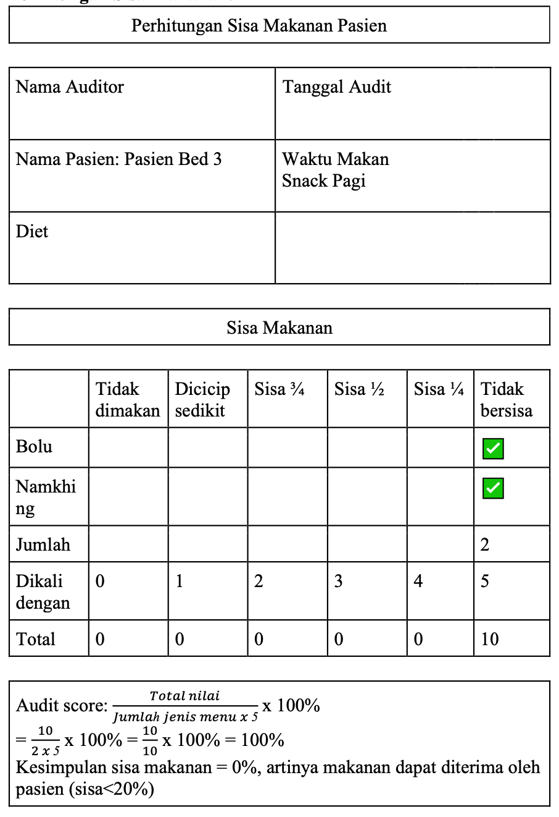
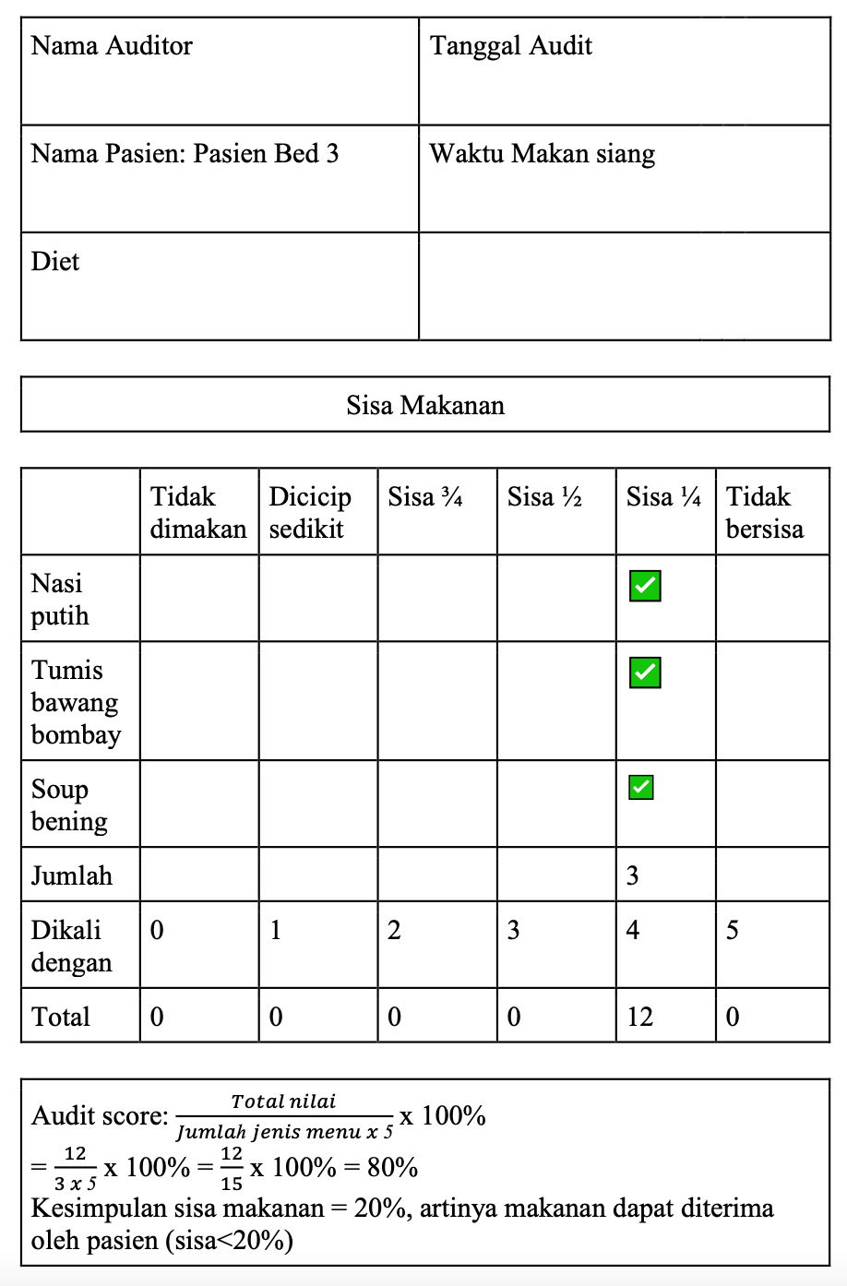
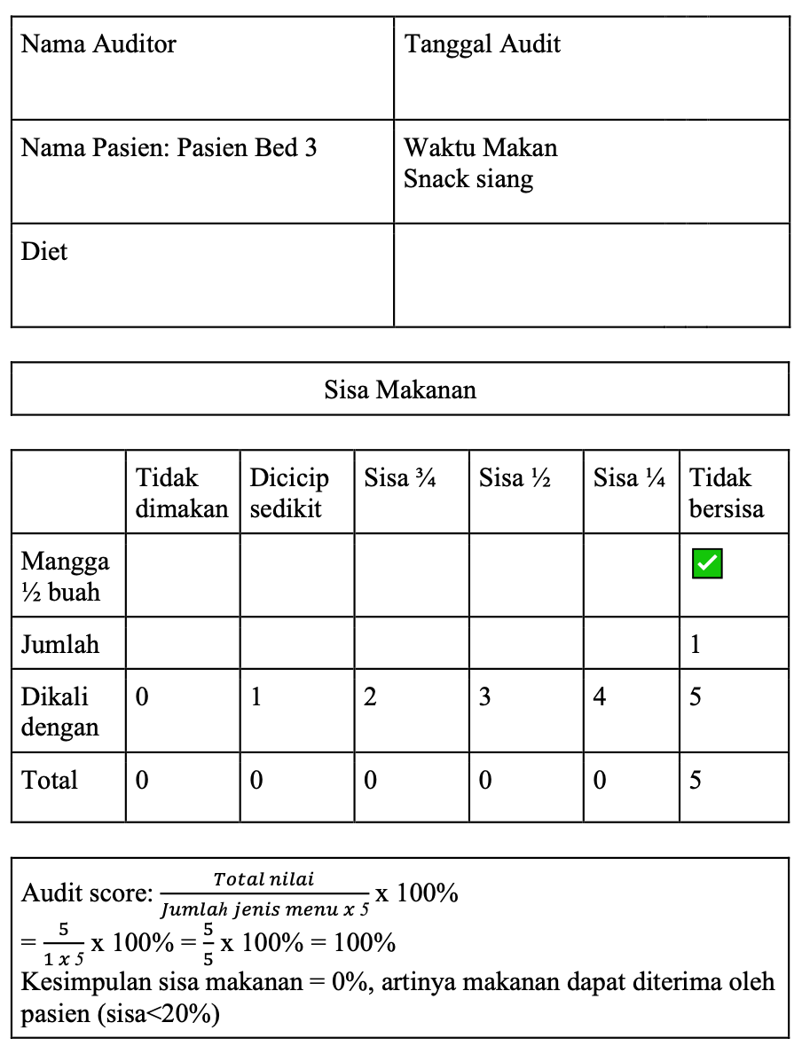
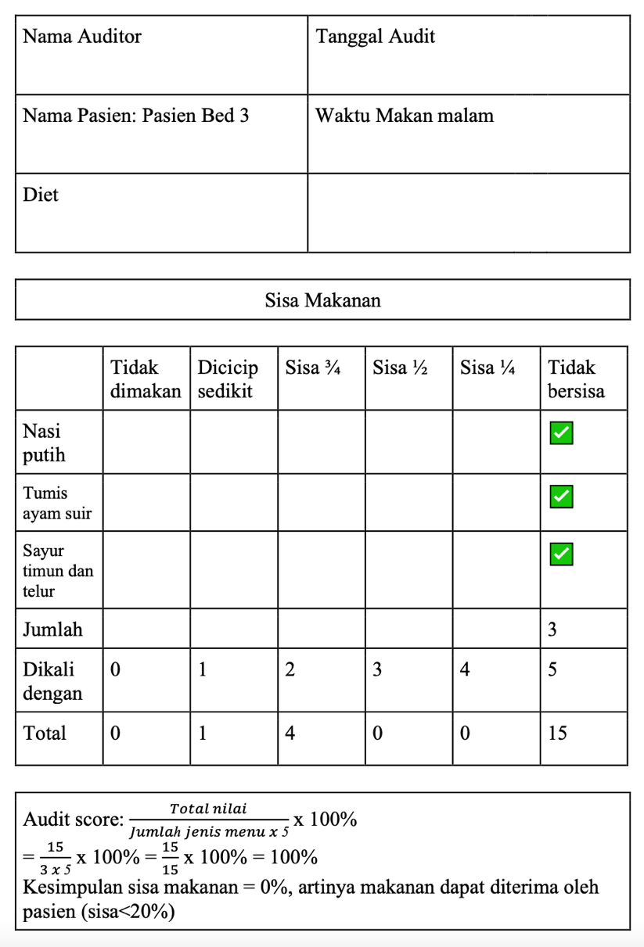

HASIL EVALUASI PASIEN BED 4

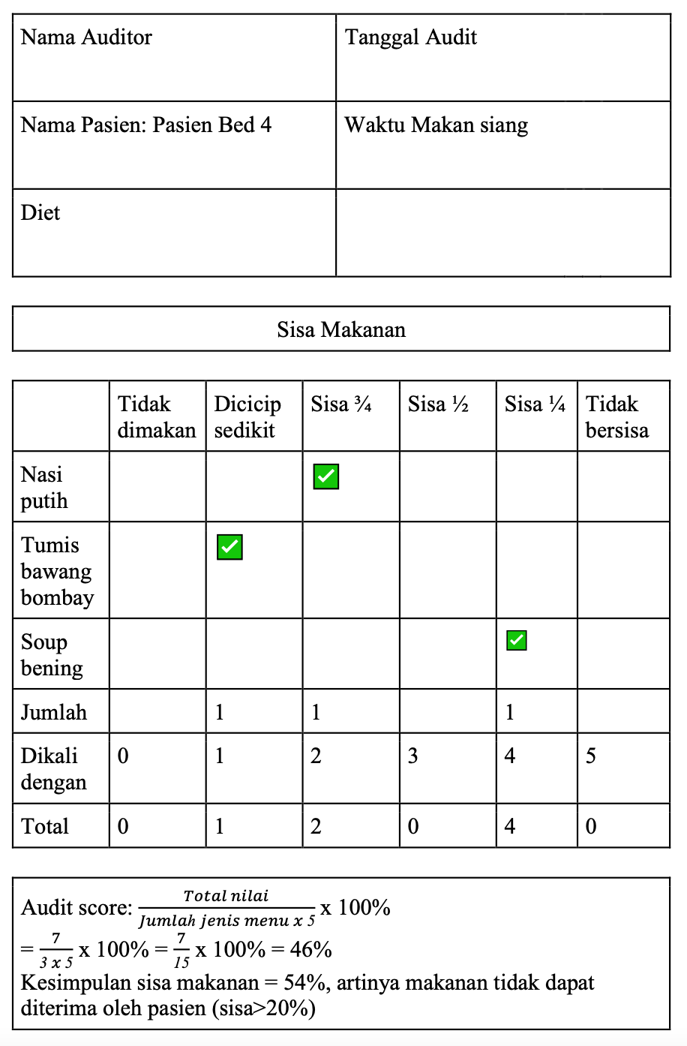
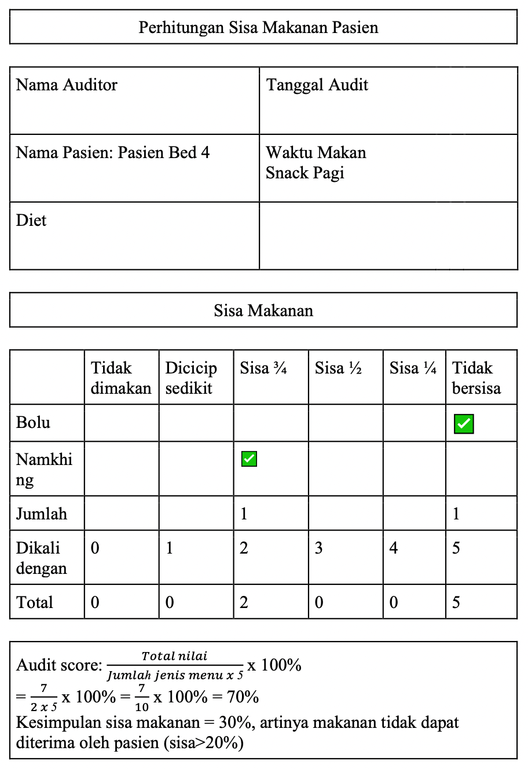
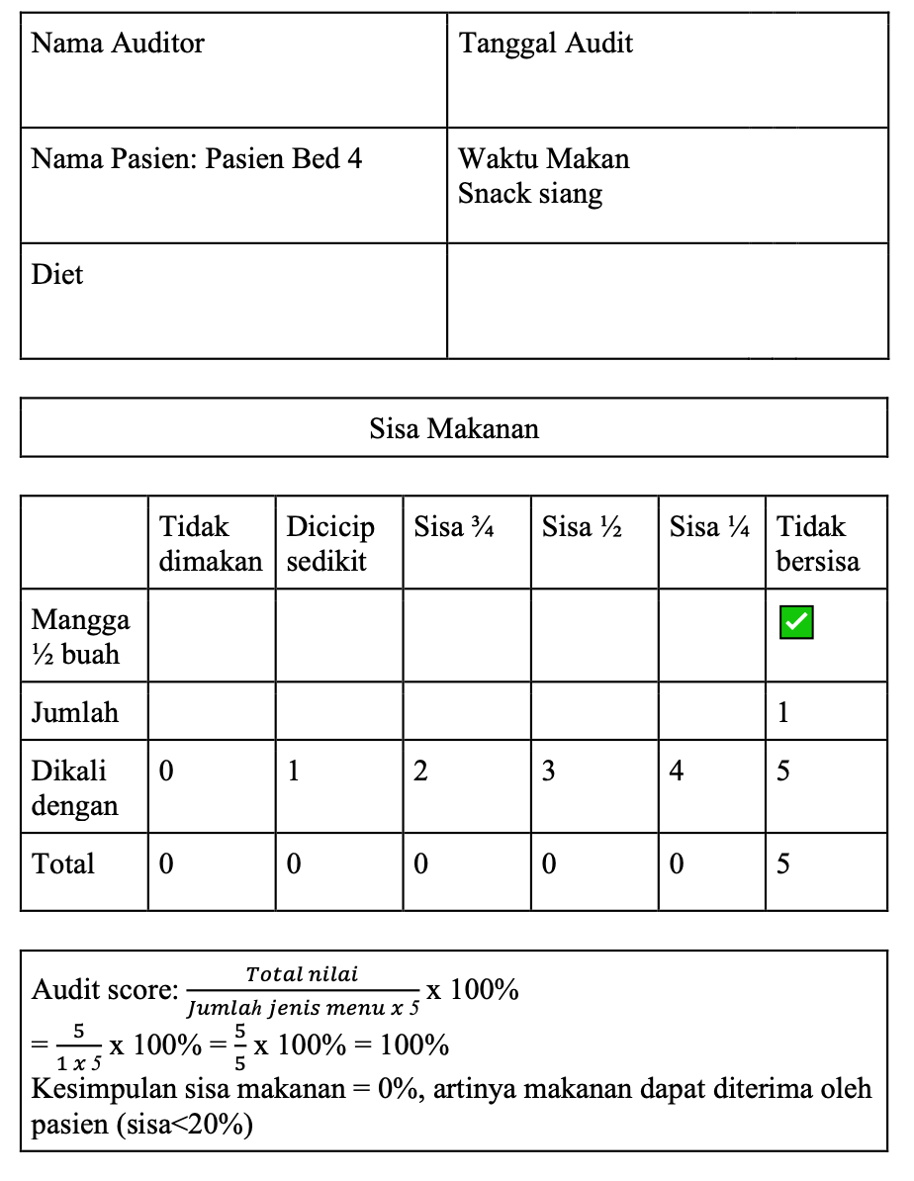
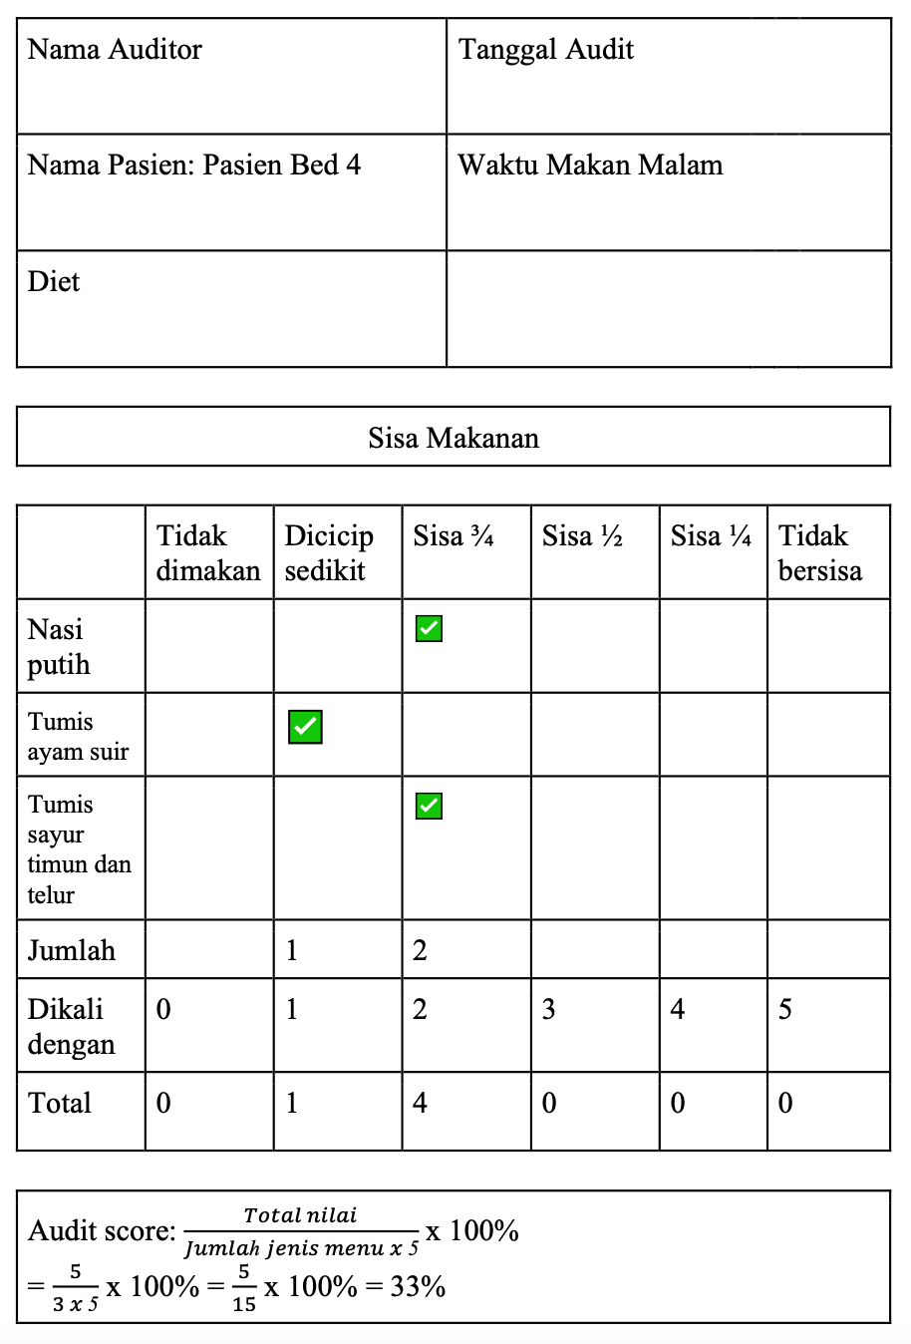
HASIL EVALUASI PASIEN BED 5
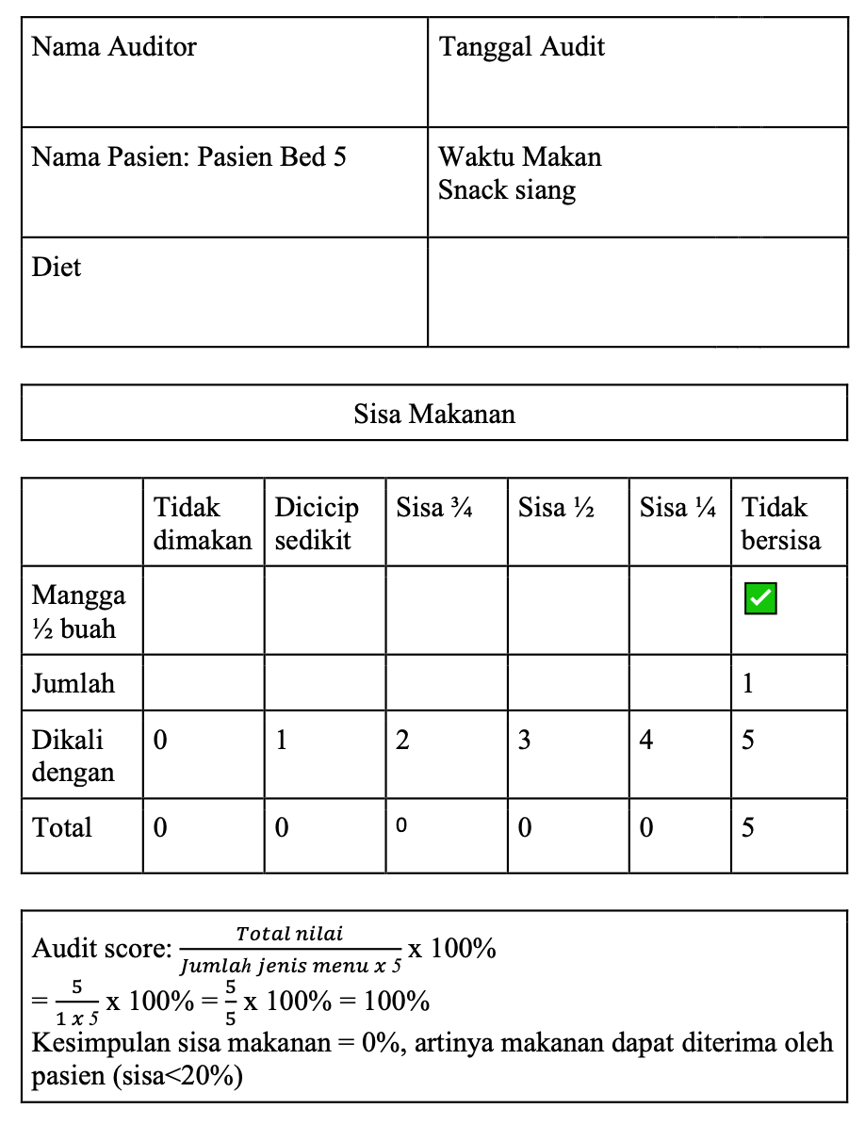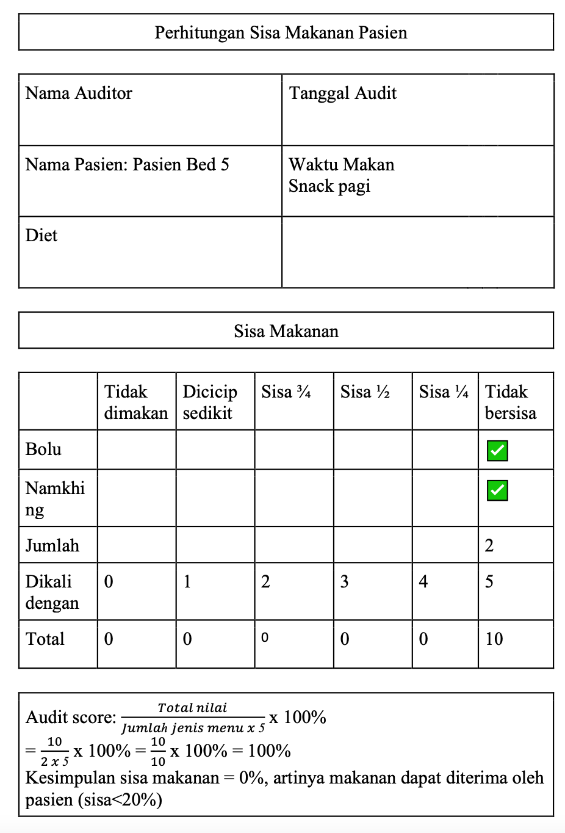
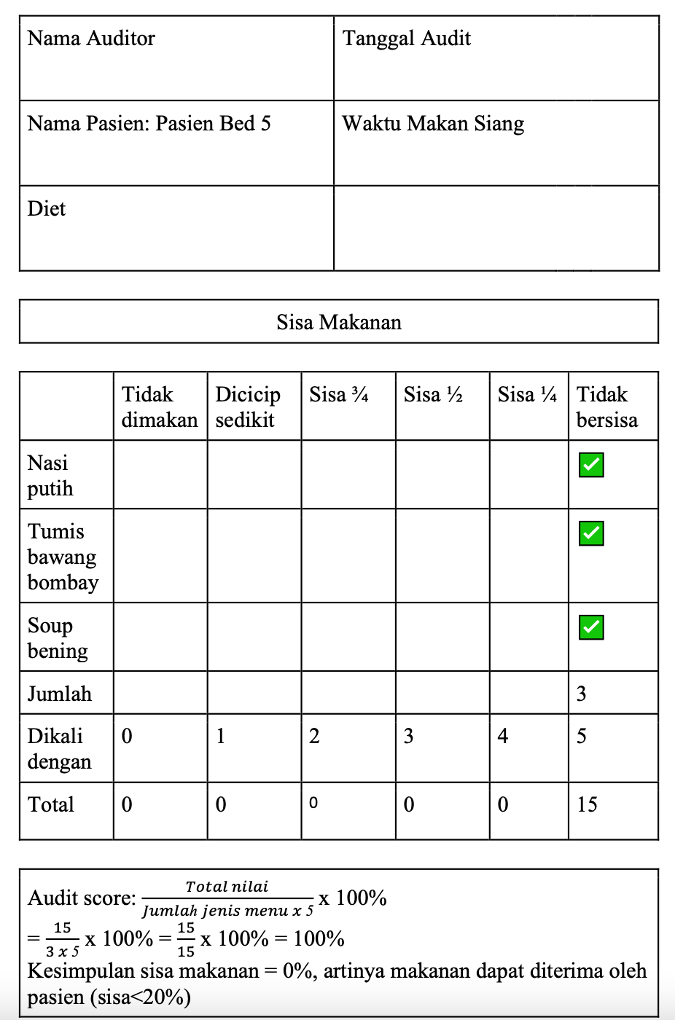

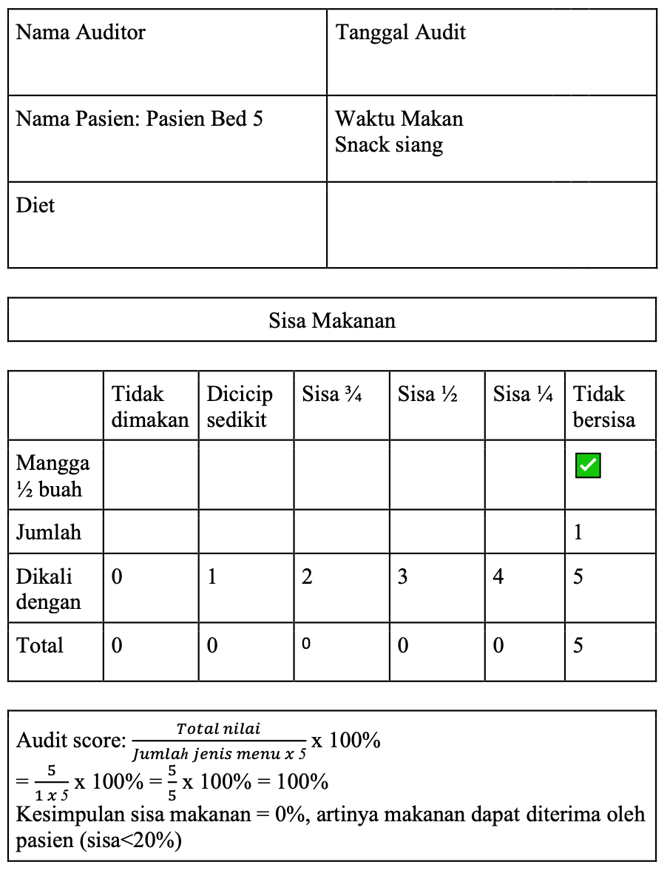
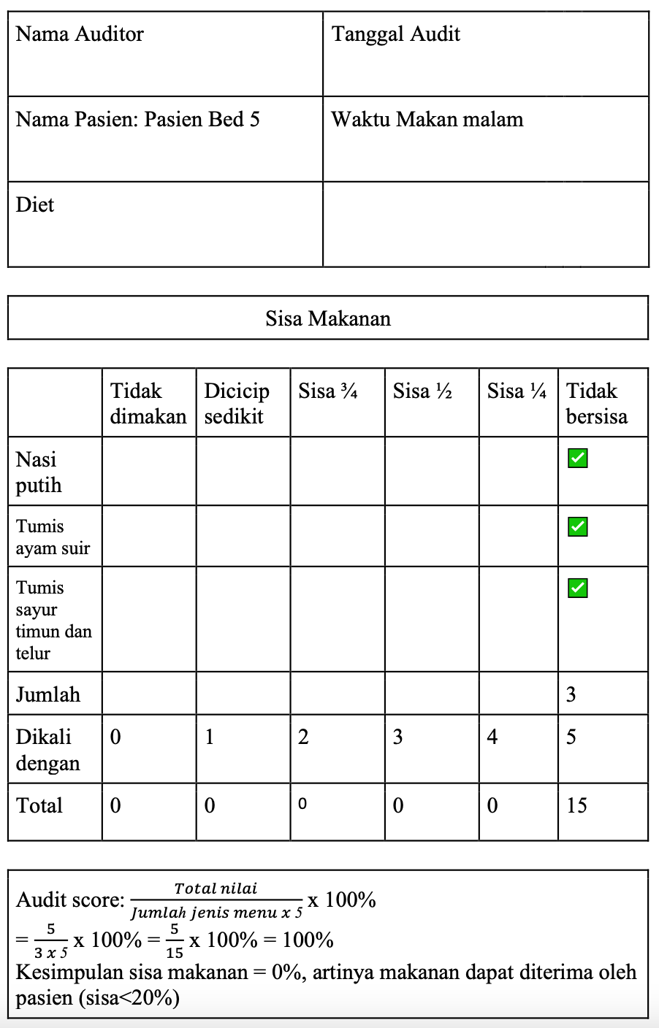

HASIL EVALUASI PASIEN BED 6

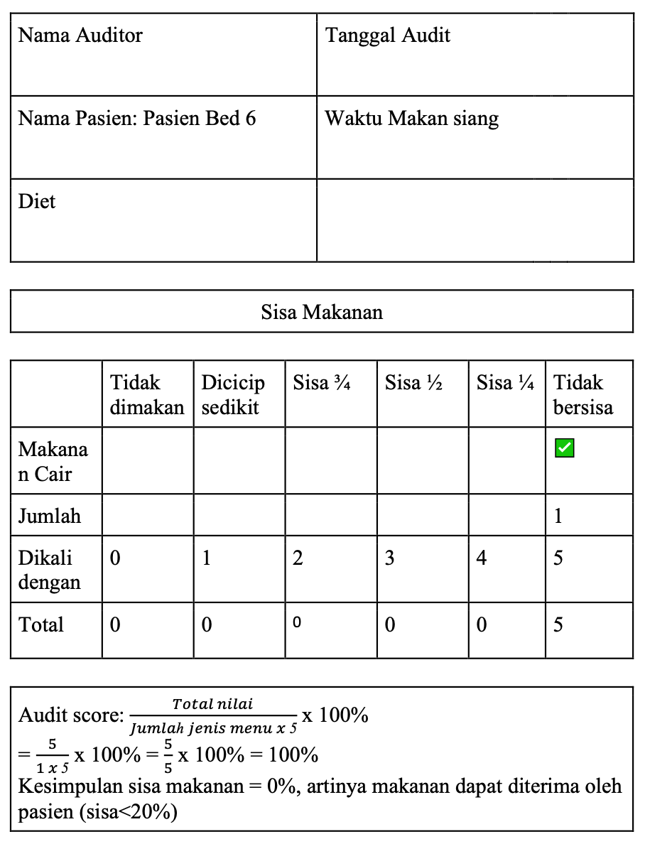

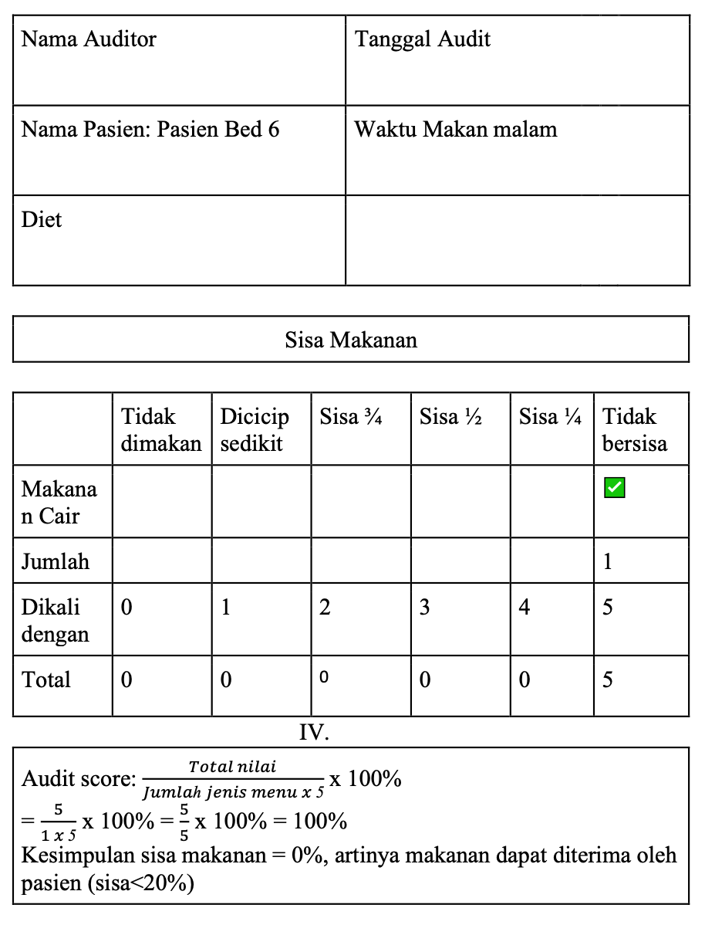

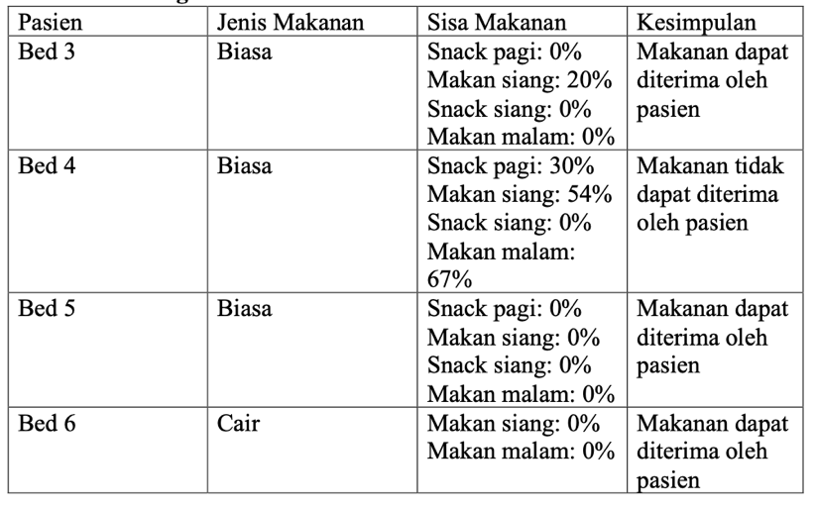
Potensi hasil lanjutan
Penelitian ini berpeluang untuk menghasilkan rekomendasi asuhan gizi untuk pasien pada lokasi target pada kegiatan PkM selanjutnya.

Daftar Pustaka
Almatsier, S. (2009). Prinsip Dasar ILMU GIZI. Gramedia Pustaka.
Fatmah. (2010). Gizi Usia Lanjut. Jakarta: Erlangga.
Fredy Akbar, d. (2021). Pelatihan dan Pendampingan Kader Posyandu Lansia di Kecamatan Wonomulyo . JURNAL ABDIDAS, 392 - 397.
Istianna Nurhidayati, d. (2021). STATUS GIZI BERHUBUNGAN DENGAN KUALITAS HIDUP LANSIA. STIKES Cendekia Utama Kudus, 181-190.
Khofifah, S. N. (2016). Keperawatan Gerontik.
Organization, F. a. (2018). Dietary Assesment.
Wahyu Hardi Prasetyo, I. D. (2014). Hasil skrining berdasarkan metode MNA tidak berpengaruh terhadap lama rawat inap dan status pulang pasien lanjut usia di RSUP Dr.Sardjito Yogyakarta. JURNAL GIZI DAN DIETETIK INDONESIA Hasil skrining berdasarkan metode M, 75-84.

Dokumentasi

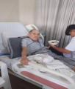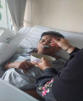
1. Snack pagi
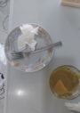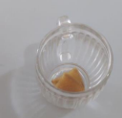
2. Makan siang
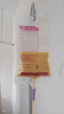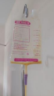
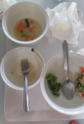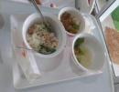
3. Snack siang
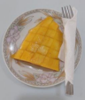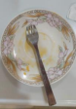
4. Makan malam

